**Жуковский Павел 3 курс 12 группа**

**Лабораторная работа №6**

**Описание задачи**

Найти максимальное паросочетание и минимальное вершинное покрытие в двудольном графе, а также решить задачу о назначениях:

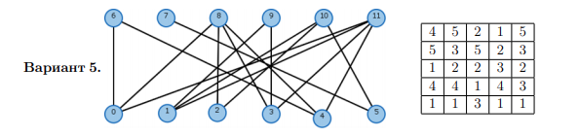

**Решение:**

